|  |  |
| --- | --- |
| ICS | 77.040.99 |
| CCS | |  | | --- | |  |   H 24 |

团体标准

T/CNIA XXXX—XXXX

铝及铝合金薄板变形量及残余应力测试方法 切缝翘曲法

Method for evaluating residual stress of aluminium and aluminium alloy sheet plates—

Slit warping method

（送审稿）

XXXX - XX - XX发布

XXXX - XX - XX实施

中国有色金属工业协会

发布

中国有色金属学会

1. 前言

本文件按照GB/T 1.1—2020《标准化工作导则 第1部分：标准化文件的结构和起草规则》的规定起草。

请注意本文件的某些内容可能涉及专利。本文件的发布机构不承担识别专利的责任。

本文件由全国有色金属标准化技术委员会（SAC/TC 243）提出并归口。

本文件起草单位：

本文件主要起草人：

铝及铝合金薄板变形量及残余应力测试方法 切缝翘曲法

* 1. 范围

本文件给出了铝及铝合金薄板变形量测试方法——切缝翘曲法。

本文件适用于采用切缝翘曲法测试厚度为0.2mm~6.35mm铝及铝合金薄板变形量及残余应力的方法。

* 1. 规范性引用文件

下列文件中的内容通过文中的规范性引用而构成本文件必不可少的条款。其中，注日期的引用文件，仅该日期对应的版本适用于本文件；不注日期的引用文件，其最新版本（包括所有的修改单）适用于本文件。

JJG 341 光栅线位移测量装置

* 1. 术语和定义

GB/T 8005.1界定的术语和定义适用于本文件。

* 1. 原理

采用高速铣刀等低附加应力的材料去除方法，垂直薄板表面逐层铣削制备一定宽度的缝隙，打破残余应力在薄板厚度上的平衡，板材厚度上的残余应力不均匀引起板材翘曲变形，基于刚度、弯矩与翘曲变形量的关系，获得翘曲变形量与相应切缝深度下的残余应力关系，实现薄板加工变形的评价。

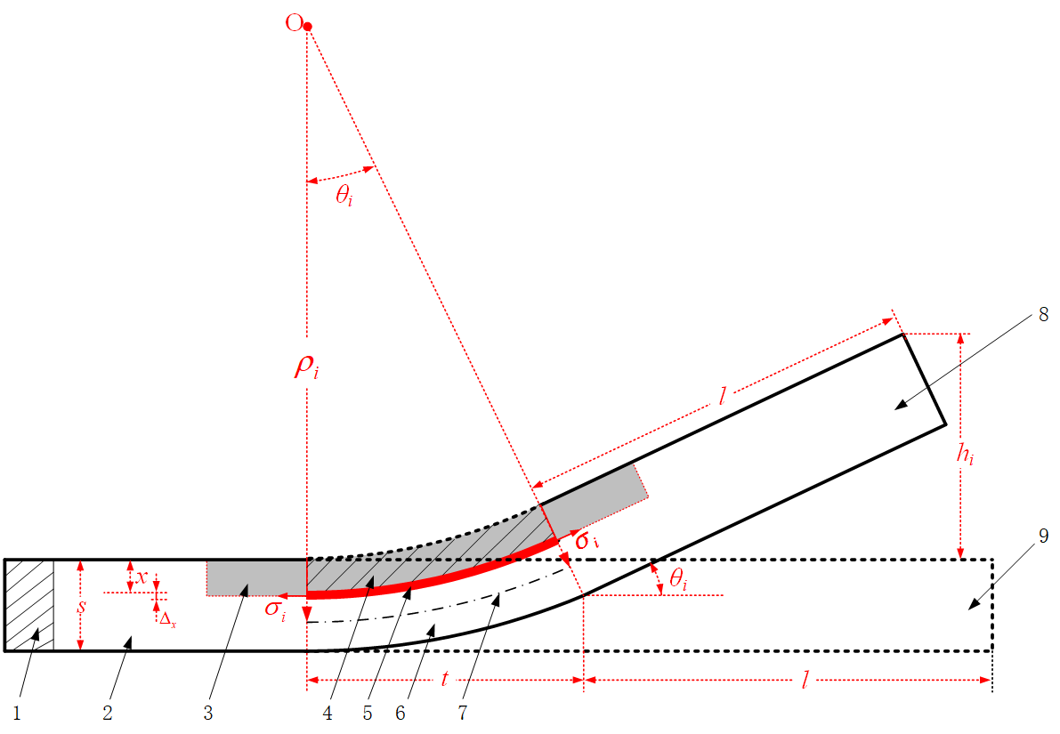

标引序号说明：

1——固定约束区域；

2——板材未约束区域；

3——残余应力释放区域；

4——切缝区域；

5——第*i*单道次切缝区域；

6——应力释放变形区域；

7——应力释放变形区域中性面；

8——应力释放翘曲变形后区域；

9——应力释放翘曲变形前区域。

图1 测试原理图

* 1. 仪器设备
     1. 激光位移传感器:符合JJG 341规定，测试分辨率不低于5m。
     2. 夹持装置:由上、下夹头和上、下压块组成，用于固定试样。
     3. 铣刀:三刃直柄立铣平底刀。
  2. 试样

从产品上切取（宜采用线切割方式）一个产品纵向试样和一个产品横向试样，试样尺寸为100mm×50mm×全厚度。应保留板材的上下原始表面，侧面可铣平或保留线切割原始~~表~~面。

单位为毫米



标引序号说明：

L——L向，金属流线方向（纵向）；

S——垂直于金属流线的横截面短边方向（高向）；

T——垂直于S和L方向（横向）；

1——横向中心线；

2——板材侧面；

3——纵向试样；

4——横向试样；

图2 取样位置示意图

* 1. 测试步骤
     1. 试验参数确定
        1. 切缝宽度：2mm~8mm，建议优选4mm。
        2. 道次进给量：宜为0.05mm~0.2mm。
        3. 总铣切深度：宜达到板材厚度的1/2。
        4. 铣刀转速：50r/s~150r/s。
        5. 切缝位置：切缝中心线到翘曲量测试点宜为50mm。
     2. 试样装夹及初始值清零
        1. 用夹持装置的上、下夹头水平夹紧薄板厚度方向，夹持长度应小于试样长度的1/2，如图3所示。



标引序号说明：

1——上压块；

2——试样；

3——下压块；

4——激光位移传感器；

5——铣刀；

6——切缝边界；

7——切缝中心线；

8——上夹头；

9——下夹头。

图3 薄板残余应力测试过程各结构组成

* + - 1. 在试样的另一端标记翘曲量测试点、切缝中心线，测试点位于试样该端的宽度方向中心，切缝中心线垂直于试样长度方向且通过试样表面几何中心。
      2. 调整激光位移传感器，使得激光位移传感器光斑与翘曲量测试点重合。
      3. 调整激光位移传感器与试样之间的垂直距离位于激光位移传感器有效测试区，将激光位移传感器读数清零，如图4所示。



图4 初始翘曲量测试清零

* + 1. 测定
       1. 移动上、下压块夹紧试样。
       2. 调整铣刀位置，使得铣刀中心位于切缝中心线边缘。
       3. 垂直调整铣刀位置，使得铣刀底部下移单道次进给量。
       4. 沿切缝中心线按试验参数移动铣刀，进行水平切缝。
       5. 单道次切缝结束后，移动上、下压块松开试样。
       6. 读取激光位移传感器数值，如图5所示。记录该道次翘曲变形量。
       7. 重复7.3.1~7.3.6，记录第*i*道次切缝深度及翘曲变形量（见表1），直至切缝深度达到板厚的1/2，结束试验。

注：翘曲量向上表面偏移为正值；反之，翘曲量为负值。



图5 切缝约束翘曲量采集

表1 翘曲量记录示例表

|  |  |  |
| --- | --- | --- |
| 道次 | 切缝深度/mm | 端部翘曲量/m |
| 1 | 0.1 | 11 |
| 2 | 0.2 | 24 |
| 3 | 0.3 | 30 |
| 4 | 0.4 | 35 |
| 5 | 0.5 | 40 |
| *i* | …… | …… |

* 1. 试验数据处理

第*i*道次残余应力按公式（1）计算，数值以兆帕（MPa）表示：

·············（1）

式中：

 —— 杨氏弹性模量；

 —— 切缝深度增量，单位为毫米（mm）；

 —— 板材厚度，单位为毫米（mm）；

 —— 第*i*道次；

 —— 第*i*道次未切割区域横截面惯性矩；

 —— 第*i*道次切缝时翘曲量，单位为毫米（mm）；

 —— 第*i*-1道次未切割区域横截面惯性矩；

 —— 第*i*-1道次切缝时翘曲量，单位为毫米（mm）；

 —— 翘曲量测试部位到切缝的距离，单位为毫米（mm）；

 —— 第*i*-1道次未切割区域横截面惯性矩。

* 1. 结果表示

9.1 厚度不小于3mm薄板结果表示

以残余应力计算结果作为厚度不小于3mm薄板试验结果。分别将L向和T向所有切缝深度增量的残余应力值从厚度中心点对称出另一半厚度的残余应力值，得出板材L向和T向全厚度残余应力分布结果。表2给出了对称推算示例（以3.2mm 厚度的7075合金T6态薄板为例）。

表2 7075合金T6态薄板（厚度为3.2mm）残余应力测试数据结果示例

|  |  |  |  |
| --- | --- | --- | --- |
| 道次 | 切缝深度/mm | 翘曲量/m | 残余应力/Pa |
| 1 | 0.1 | 3 | -10 |
| 2 | 0.2 | 14 | -34 |
| 3 | 0.3 | 41 | -74 |
| 4 | 0.4 | 77 | -83 |
| 5 | 0.5 | 92 | -9 |
| 6 | 0.6 | 118 | -28 |
| 7 | 0.7 | 150 | -30 |
| 8 | 0.8 | 182 | -16 |
| 9 | 0.9 | 226 | -25 |
| 10 | 1 | 262 | 5 |
| 11 | 1.1 | 302 | 11 |
| 12 | 1.2 | 336 | 31 |
| 13 | 1.3 | 360 | 51 |
| 14 | 1.4 | 382 | 56 |
| 15 | 1.5 | 370 | 91 |
| 16 | 1.6 | 373 | 68 |
| 17 | 1.7 | / | 91 |
| 18 | 1.8 | / | 56 |
| 19 | 1.9 | / | 51 |
| 20 | 2 | / | 31 |
| 21 | 2.1 | / | 11 |
| 22 | 2.2 | / | 5 |
| 23 | 2.3 | / | -25 |
| 24 | 2.4 | / | -16 |
| 25 | 2.5 | / | -30 |
| 26 | 2.6 | / | -28 |
| 27 | 2.7 | / | -9 |
| 28 | 2.8 | / | -83 |
| 29 | 2.9 | / | -74 |
| 30 | 3 | / | -34 |
| 31 | 3.1 | / | -10 |
|  | 板厚：3.2mm  切缝深中心线到翘曲量采集部位距离：50mm  最大残余压应力：-83MPa  最大残余拉应力：91MPa | | |

9.2 厚度小于3mm薄板结果表示

以变形量实测值作为厚度小于3mm薄板试验结果。

* 1. 试验报告

试验报告应包括以下内容：

1. 牌号、状态；
2. 批次号；
3. 切缝参数；
4. 试验结果：

——＜3mm薄板翘曲量记录；

——≥3mm薄板L向和T向残余应力计算结果、残余应力在厚度方向的分布图。

附 录 A

（资料性）

试样变形方向示意图

A.1 试样变形方向为正向示意图见图A.1。



图A.1 试样变形方向为正向示意图

A.2 试样变形方向为负向示意图见图A.2。



图A.2 试样变形方向为负向示意图

附 录 B

（资料性）

铝合金薄板变形量分布图典型示例

B.1 0.67mm厚度2024铝合金薄板

铣槽线速度5mm/s，铣刀转速150r/min，道次进给量0.1mm,铣槽宽度4mm。



图B.1 0.677mm厚度2024铝合金薄板变形量与试样厚度位置关系曲线

B.2 1.35mm厚度2024铝合金薄板

铣槽线速度5mm/s，铣刀转速150r/min，道次进给量0.1mm,铣槽宽度4mm。



图B.2 1.35mm厚度2024铝合金薄板变形量与试样厚度位置关系曲线

B.3 1.6mm厚度2024铝合金薄板

铣槽线速度5mm/s，铣刀转速150r/min，道次进给量0.1mm,铣槽宽度4mm。



图B.3 1.6mm厚度2024铝合金薄板变形量与试样厚度位置关系曲线

B.4 1.6mm厚度2524铝合金薄板

铣槽线速度5mm/s，铣刀转速150r/min，道次进给量0.1mm,铣槽宽度4mm。



图B.4 1.6mm厚度2524铝合金薄板变形量与试样厚度位置关系曲线

B.5 1.6mm厚度7075铝合金薄板

铣槽线速度5mm/s，铣刀转速150r/min，道次进给量0.1mm,铣槽宽度4mm。



图B.5 1.6mm厚度7075铝合金薄板变形量与试样厚度位置关系曲线

附 录 C

（资料性）

铝合金薄板变形量及残余应力分布图典型示例

C.1 3.2mm厚度7075铝合金薄板

铣槽线速度5mm/s，铣刀转速150r/min，道次进给量0.1mm,铣槽宽度4mm。



图C.1 3.2mm厚度7075铝合金薄板切缝翘曲量与试样厚度位置关系曲线



图C.2 3.2mm厚度7075铝合金薄板残余应力与试样厚度位置关系曲线



图C.3 3.2mm厚度7075铝合金薄板残余应力与试样厚度位置关系曲线（对称处理）

C.2 4.1mm厚度7075铝合金薄板

铣槽线速度5mm/s，铣刀转速150r/min，道次进给量0.1mm,铣槽宽度4mm。



图C.4 3.2mm厚度7075铝合金薄板切缝翘曲量与试样厚度位置关系曲线



图C.5 3.2mm厚度7075铝合金薄板残余应力与试样厚度位置关系曲线



图C.6 3.2mm厚度7075铝合金薄板残余应力与试样厚度位置关系曲线（对称处理）

附 录 D

（资料性）

铝合金产品切缝翘曲法变形量结果转化为残余应力与x射线测试结果对比典型示例

D.1 0.67mm厚度2024铝合金薄板



图D.1 0.67mm厚度2024铝合金薄板切缝翘曲法与X射线法残余应力测试结果对比

D.2 1.35mm厚度2024铝合金薄板



图D.2 1.35mm厚度2024铝合金薄板切缝翘曲法与X射线法残余应力测试结果对比

D.3 1.90mm厚度2024铝合金薄板



图D.3 1.90mm厚度2024铝合金薄板切缝翘曲法与X射线法残余应力测试结果对比

